

Universidad Iberoamericana

Diseño de Sistema de Tiempo Real
Sistema de Monitoreo de Signos Vitales en Unidad de Cuidados Intensivos

Estudiante: Yohanna Diaz Florian

Matrícula: 25-0549

Curso: Ingeniería de Software en Tiempo Real
Profesor: Joerlyn Mariano Morfe Ureña

Sistema de Monitoreo de Signos Vitales en Unidad de Cuidados Intensivos

1. Introducción

1.1 Descripción del Sistema
El Sistema de Monitoreo de Signos Vitales es un sistema de tiempo real crítico diseñado para supervisar continuamente los parámetros fisiológicos de pacientes en unidades de cuidados intensivos (UCI). El sistema captura, procesa y analiza en tiempo real señales provenientes de múltiples sensores biomédicos, generando alarmas inmediatas cuando se detectan condiciones anómalas que puedan poner en riesgo la vida del paciente.
Este sistema es clasificado como un Sistema de Tiempo Real Estricto (Hard Real-Time System) debido a que el incumplimiento de los plazos temporales puede resultar en consecuencias catastróficas, incluyendo la pérdida de vidas humanas.

1.2 Objetivos del Sistema
Los objetivos principales del sistema son:
- Monitorear continuamente los signos vitales del paciente (frecuencia cardíaca, presión arterial, saturación de oxígeno y temperatura corporal).
- Detectar anomalías y situaciones críticas en tiempo real con latencia máxima de 230ms.
- Generar alarmas automáticas al personal médico cuando se excedan umbrales críticos.
- Almacenar datos históricos para análisis posterior y trazabilidad médica.
- Garantizar disponibilidad del sistema 24/7 con tolerancia a fallos.

1.3 Clasificación del Sistema de Tiempo Real
Tipo: Hard Real-Time System (Sistema de Tiempo Real Estricto)
Justificación: El sistema debe cumplir estrictamente con todos sus deadlines, ya que cualquier retraso en la detección de una condición crítica (como una arritmia cardíaca o desaturación de oxígeno) puede resultar en daño irreversible o muerte del paciente. Un retraso de incluso 1-2 segundos en generar una alarma crítica puede ser fatal.

2. Requerimientos del Sistema

2.1 Requerimientos Funcionales
- El sistema debe capturar señales de ECG (electrocardiograma) continuamente a una frecuencia de 20 Hz (cada 50ms).
- El sistema debe capturar presión arterial cada 200ms mediante sensor de presión no invasivo.
- El sistema debe capturar saturación de oxígeno (SpO₂) cada 500ms mediante oxímetro de pulso.
- El sistema debe capturar temperatura corporal cada 2 segundos mediante sensor térmico.
- Cada señal capturada debe ser procesada y almacenada en base de datos antes de su siguiente captura.
- El sistema debe detectar anomalías comparando valores contra umbrales médicos establecidos.
- En caso de detectar anomalía, el sistema debe generar alarma visual y sonora en menos de 50ms.
- El sistema debe mantener historial de todos los datos capturados durante al menos 30 días.

2.2 Requerimientos No Funcionales
- Confiabilidad: Disponibilidad del sistema ≥ 99.99% (menos de 1 hora de downtime al año).
- Rendimiento: Tiempo de respuesta total del sistema ≤ 230ms para el flujo completo de monitoreo.
- Escalabilidad: El sistema debe soportar monitoreo simultáneo de hasta 50 pacientes por unidad de UCI.
- Seguridad: Los datos médicos deben cumplir con estándares HIPAA y estar encriptados.
- Tolerancia a fallos: El sistema debe continuar operando incluso si uno de los sensores falla.

3. Identificación y Análisis de Tareas

3.1 Tabla de Tareas del Sistema
El sistema se compone de las siguientes tareas periódicas, cada una con su período (T), tiempo de ejecución en el peor caso (C), y deadline (D):
Tarea | Descripción | Período (T) | WCET (C) | Deadline (D) | Prioridad
T1_ECG | Captura de señal ECG | 50 ms | 15 ms | 50 ms | 1 (Más alta)
T2_PA | Captura Presión Arterial | 200 ms | 20 ms | 200 ms | 2
T3_SPO2 | Captura Saturación O₂ | 500 ms | 25 ms | 500 ms | 3
T4_TEMP | Captura Temperatura | 2000 ms | 10 ms | 2000 ms | 4 (Más baja)
Donde:
- T = Período de la tarea (tiempo entre ejecuciones consecutivas)
- C = WCET (Worst Case Execution Time - tiempo de ejecución en el peor caso)
- D = Deadline (plazo límite para completar la tarea)

3.2 Algoritmo de Planificación: Rate Monotonic (RM)
Para este sistema se utiliza el algoritmo Rate Monotonic Scheduling (RMS), un algoritmo de planificación de prioridad fija ampliamente utilizado en sistemas de tiempo real. En RMS, las tareas con períodos más cortos reciben prioridades más altas.
Asignación de prioridades (orden decreciente):
- T1_ECG (Período = 50ms) → Prioridad 1 (más alta)
- T2_PA (Período = 200ms) → Prioridad 2
- T3_SPO2 (Período = 500ms) → Prioridad 3
- T4_TEMP (Período = 2000ms) → Prioridad 4 (más baja)

3.3 Análisis de Planificabilidad
Para verificar que el sistema es planificable, calculamos el factor de utilización del procesador:
U = Σ(Cᵢ/Tᵢ)
Cálculo:
U = (15/50) + (20/200) + (25/500) + (10/2000)
U = 0.30 + 0.10 + 0.05 + 0.005
U = 0.455 = 45.5%
Condición de suficiencia de Liu & Layland para n=4 tareas:
U ≤ n(2^(1/n) - 1) = 4(2^0.25 - 1) ≈ 0.756
Resultado: 0.455 ≤ 0.756 ✓
Conclusión: El conjunto de tareas ES PLANIFICABLE bajo Rate Monotonic Scheduling. El sistema tiene un margen de seguridad del 39.8% de capacidad de CPU disponible para tareas aperiódicas o manejo de interrupciones.

4. Modelado UML del Sistema

4.1 Diagrama de Casos de Uso
El diagrama de casos de uso muestra las interacciones entre los actores (enfermera, médico, sistema de alarmas) y las funcionalidades principales del sistema:
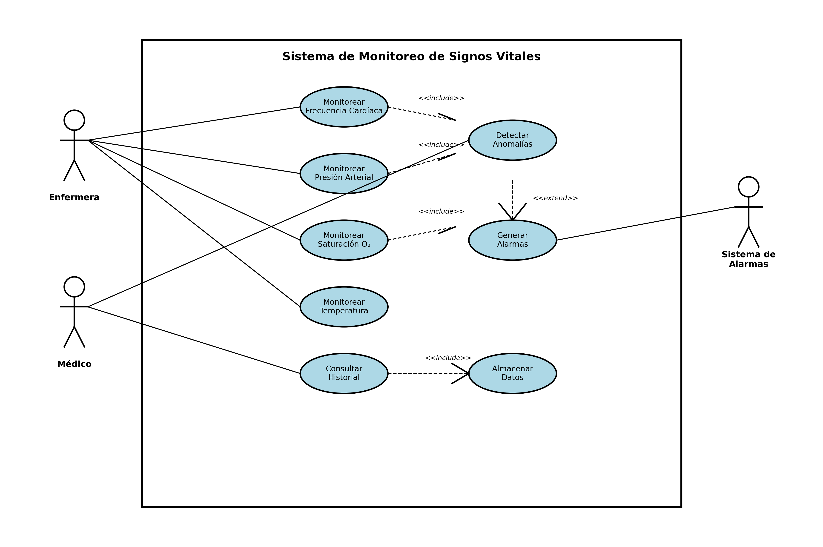
Este diagrama identifica los casos de uso principales del sistema, las relaciones de inclusión (<<include>>) entre la captura de señales y la detección de anomalías, y las relaciones de extensión (<<extend>>) entre la detección de anomalías y la generación de alarmas.

4.2 Diagrama de Secuencia
El diagrama de secuencia detalla el flujo temporal de mensajes para el monitoreo de frecuencia cardíaca, incluyendo las restricciones temporales críticas en cada paso:
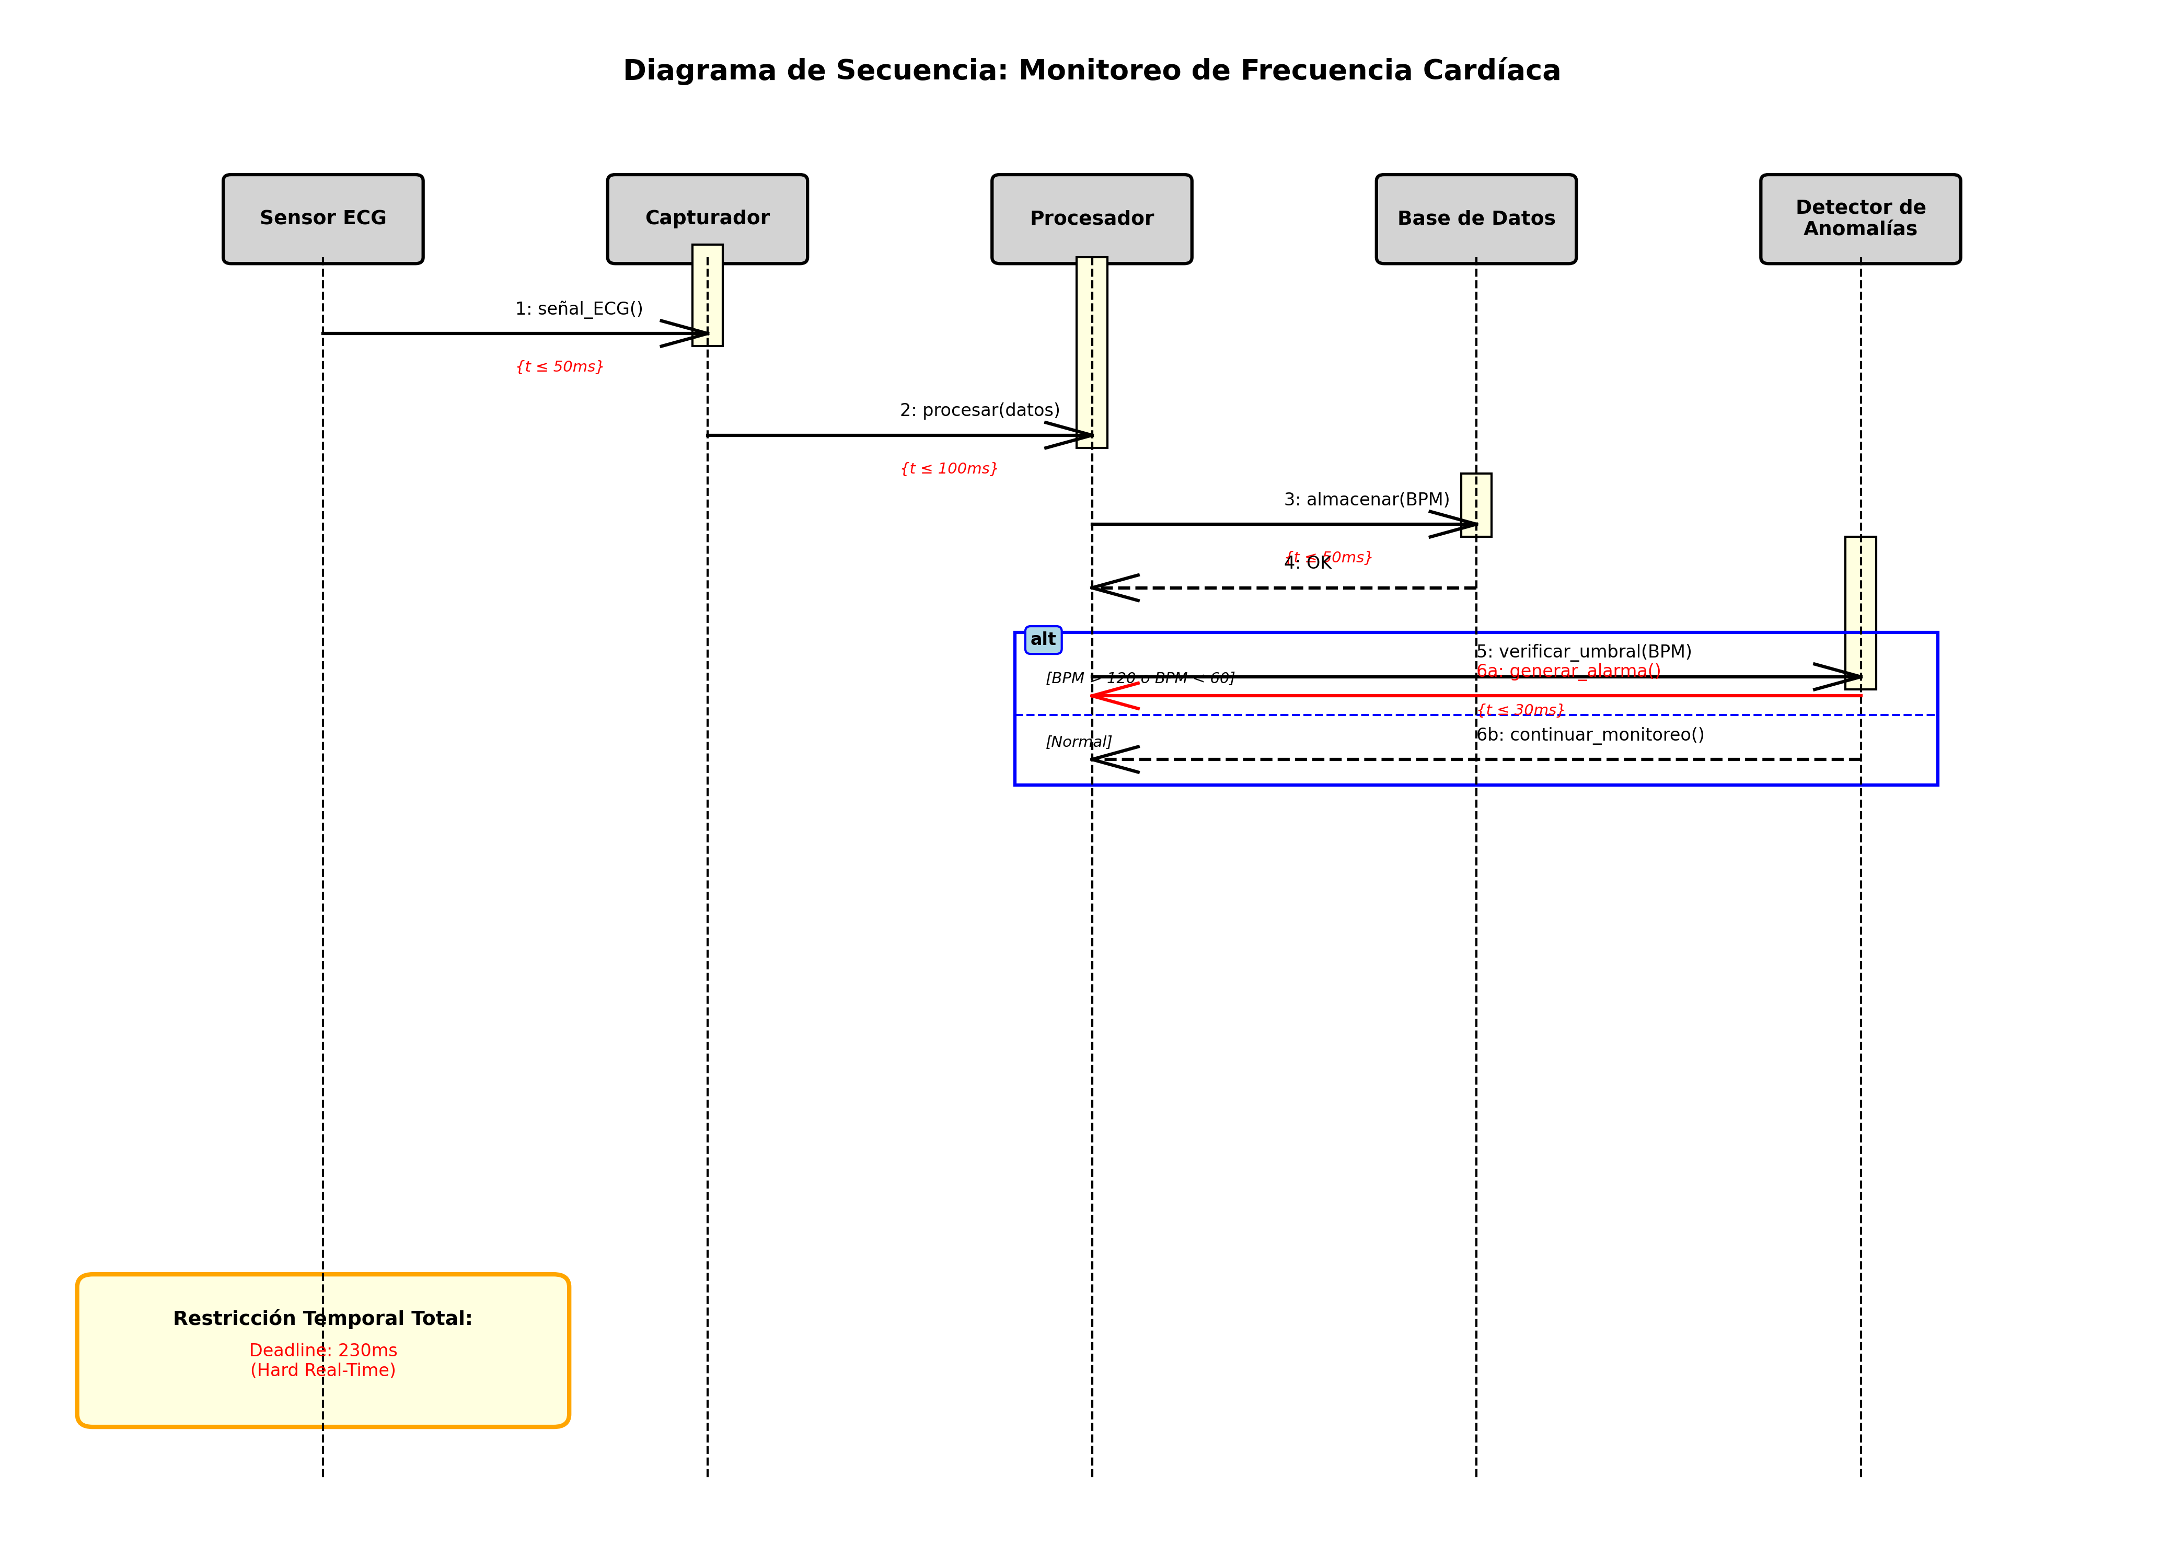
Análisis del flujo temporal:
- Paso 1: Sensor ECG envía señal → Capturador (≤50ms)
- Paso 2: Procesamiento de datos (≤100ms)
- Paso 3: Almacenamiento en BD (≤50ms)
- Paso 4: Confirmación de almacenamiento
- Paso 5: Verificación de umbrales (≤30ms)
- Paso 6: Decisión condicional (alt) - generar alarma si anomalía detectada
Deadline total garantizado: 230ms (suma de todos los pasos en el peor caso)

4.3 Diagrama de Estados
El diagrama de estados modela el comportamiento dinámico del sistema de monitoreo, mostrando los diferentes estados del monitor y las transiciones entre ellos:
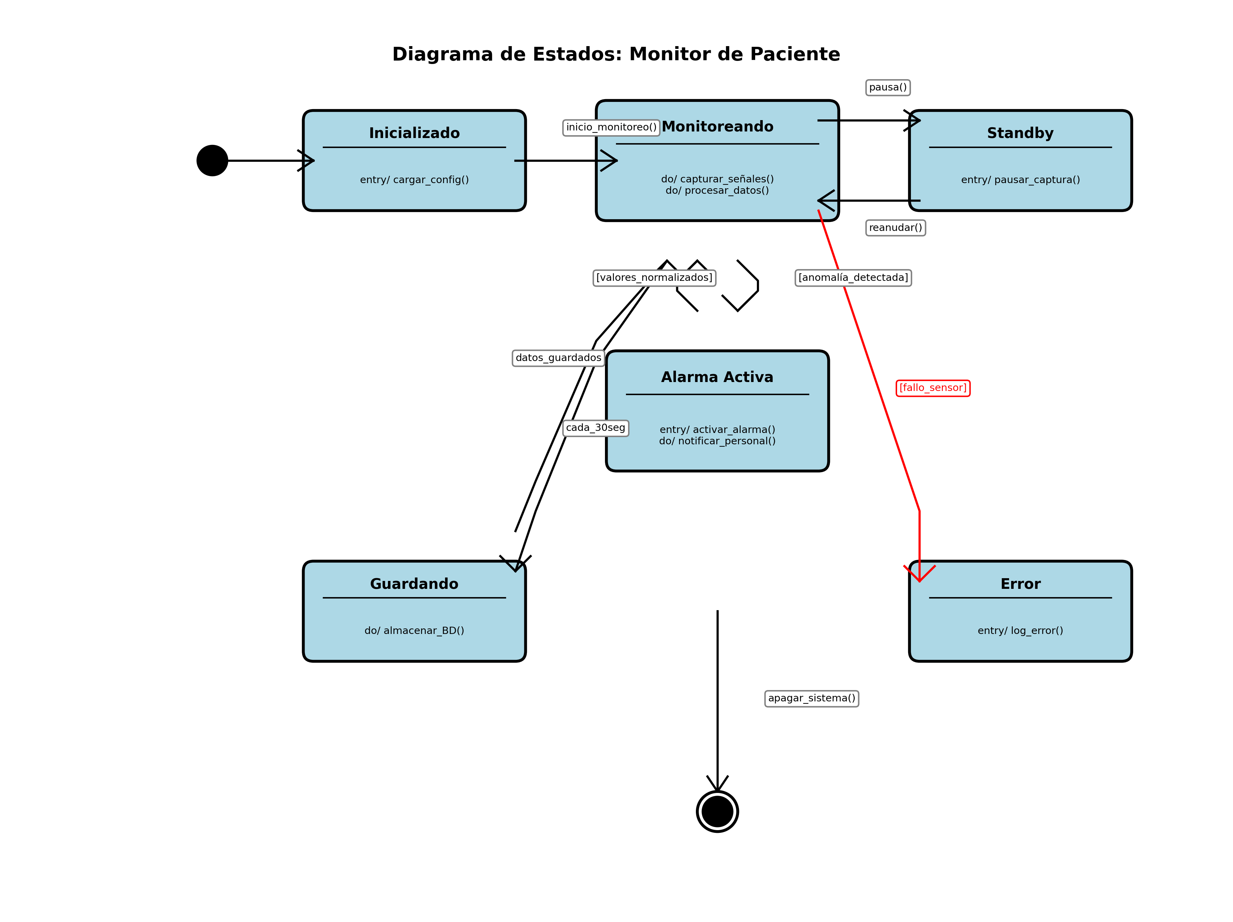
Estados principales:
- Inicializado: Estado inicial donde se cargan configuraciones y se preparan los sensores.
- Monitoreando: Estado activo principal donde se capturan y procesan señales continuamente.
- Alarma Activa: Estado crítico cuando se detecta una anomalía y se activan notificaciones.
- Guardando: Estado de almacenamiento periódico en base de datos (cada 30 segundos).
- Standby: Estado de pausa temporal del monitoreo (mantenido por el usuario).
- Error: Estado de fallo cuando un sensor no funciona correctamente.

5. Arquitectura del Sistema

5.1 Componentes Principales
El sistema está compuesto por los siguientes componentes principales:
- Módulo de Captura: Interfaz con los sensores hardware para adquisición de señales biomédicas.
- Módulo de Procesamiento: Procesa las señales capturadas, filtra ruido, calcula métricas (BPM, SpO₂, etc.).
- Módulo de Detección de Anomalías: Compara valores contra umbrales médicos y detecta condiciones críticas.
- Módulo de Alarmas: Genera alertas visuales y sonoras, notifica al personal médico.
- Gestor de Base de Datos: Almacena datos históricos de signos vitales con timestamps precisos.
- Interfaz de Usuario: Dashboard para visualización en tiempo real y consulta de históricos.

5.2 Tecnologías Utilizadas
- Sistema Operativo de Tiempo Real: FreeRTOS o VxWorks para garantizar planificación determinista.
- Procesador: ARM Cortex-M7 a 216 MHz con FPU para procesamiento de señales.
- Base de Datos: SQLite para almacenamiento local rápido con sincronización a PostgreSQL central.
- Protocolos de Comunicación: SPI/I2C para sensores, Ethernet TCP/IP para red hospitalaria.
- Interfaz Gráfica: Qt/QML para visualización en tiempo real con gráficos de tendencias.

6. Gestión de Recursos Compartidos

6.1 Recursos Críticos
El sistema maneja los siguientes recursos compartidos que requieren sincronización:
- Bus de datos de sensores: Acceso exclusivo mediante semáforos binarios para evitar interferencia en lecturas simultáneas.
- Buffer de base de datos: Protegido con mutex para escrituras atómicas de múltiples tareas.
- Módulo de alarmas: Control de prioridad para asegurar que alarmas críticas no sean enmascaradas.

6.2 Protocolo de Herencia de Prioridad
Para evitar el problema de inversión de prioridad, el sistema implementa el Protocolo de Herencia de Prioridad (Priority Inheritance Protocol - PIP). Cuando una tarea de baja prioridad mantiene un recurso necesitado por una tarea de alta prioridad, temporalmente hereda la prioridad de la tarea bloqueada hasta liberar el recurso.

7. Tolerancia a Fallos y Detección de Errores

7.1 Mecanismos de Detección
- Watchdog Timer: Reinicio automático del sistema si alguna tarea se cuelga (timeout de 5 segundos).
- Validación de señales: Verificación de rango válido en cada captura (ej: BPM entre 0-300).
- Heartbeat de sensores: Detección de fallo si un sensor no envía datos en 3 períodos consecutivos.
- CRC en transmisiones: Verificación de integridad de datos enviados por red.

7.2 Estrategias de Recuperación
- Fallo de sensor individual: Continuar monitoreo con sensores restantes y notificar al personal.
- Fallo de base de datos: Almacenar en buffer temporal en RAM hasta restaurar conexión.
- Fallo catastrófico: Modo seguro que mantiene solo monitoreo básico de ECG y alarmas.

8. Conclusiones
El diseño presentado del Sistema de Monitoreo de Signos Vitales cumple con todos los requisitos de un sistema de tiempo real estricto. Los aspectos más relevantes del diseño son:
- Planificabilidad garantizada: El análisis demostró que con una utilización del 45.5%, el sistema tiene margen suficiente bajo Rate Monotonic Scheduling.
- Cumplimiento de deadlines: Todas las tareas críticas completan su ejecución antes de sus plazos límite, garantizando respuesta en tiempo real.
- Modelado UML completo: Los diagramas de casos de uso, secuencia y estados proporcionan una visión clara del comportamiento del sistema.
- Tolerancia a fallos: Los mecanismos de detección y recuperación aseguran alta disponibilidad del sistema (99.99%).
- Gestión apropiada de recursos: El uso de herencia de prioridad previene problemas de inversión de prioridad.
Este diseño proporciona una base sólida para la implementación de un sistema crítico para la vida humana que puede salvar vidas mediante la detección temprana y precisa de condiciones médicas peligrosas.
La arquitectura modular permite futuras extensiones como la integración de algoritmos de inteligencia artificial para predicción de eventos adversos o la incorporación de sensores adicionales sin comprometer la planificabilidad del sistema.

9. Referencias
- Liu, C. L., & Layland, J. W. (1973). Scheduling algorithms for multiprogramming in a hard-real-time environment. Journal of the ACM (JACM), 20(1), 46-61.
- Buttazzo, G. C. (2011). Hard real-time computing systems: predictable scheduling algorithms and applications. Springer Science & Business Media.
- Material de clase: Diseño de Sistemas de Tiempo Real.pptx
- Material de clase: Sistemas en Tiempo Real y Sistemas Embebidos.pptx
- UML Documentation - www.uml.org

